桃園市立山腳國中中途輟學學生復學教育安置輔導實施辦法
壹、依據：
- 國民中小學中途輟學學生通報及復學輔導辦法。
- 強迫入學條例
貳、目的：
配合教育部中輟生輔導計畫，提供適切、具體之協助，以有效輔導中輟生復學，降低中
輟生人數。
參、組織、會議：
一、成立『中輟生復學鑑定安置輔導小組』
職稱 | 校長 | 教務主任 | 學務主任 | 總務主任 | 輔導主任 | 生教組長
姓名 | 呂芳川 | 李文騫 | 秦恒嘉 | 簡仕欣 | 蔡雯怡 | 蕭源慶
職稱 | 輔導組長 | 註冊組長 | 班級導師 | 任課老師 | 認輔老師
姓名 | 劉彥君 | 陳凱謙 | 王稜瑜 | 張洺輔 | 黃秀卿
- 班級導師、認輔老師、家長代表視中輟生個案而有調整
二、中輟生返校後，即召開鑑定安置輔導會（簡稱『鑑安輔』會），協調研商安置輔導策略，並製作個人檔案。
肆、 安置輔導工作：
中輟學生返校復學安置需考量中輟學生之年齡、中輟時間長短、中輟學生學業程度、中輟學生就學意願等因素，安排合適之復學輔導方案。流程如下：
（一） 觀察期：尋回的學生先留學務處或輔導處個別輔導（時間為1-3天），工作內容包括：
- 了解學生中輟原因及中輟期間生活經歷。
- 關懷、輔導學生問題，鼓勵學生接受義務教育。
- 使學生了解回校必須遵守的約束規定。
※經鑑安輔會評估個案狀況，如一切正常，即可進入原班級上課 ，如尚有適應或銜接困難者，則進入專案輔導或轉介中途學校（或夜間補校）
（二）專案輔導期：學生已能正常上學卻無法進入班級上課，則由『鑑安輔』會研商安排特
殊輔導：包括就學準備、親師溝通、學生諮商及註冊編班等。
1、學業中輟的補救（資源班老師的補救教學）及註冊編班之處理
2、心理輔導（生涯規劃、諮商、小團體的輔導、親師溝通、人際互動）
3、彈性課程（閱讀、社會服務、體能活動）
（三）轉介中途學校、夜間補校：
1、如學生中輟原因為家庭因素，則與家長及學生溝通，協助填寫資料申請，轉介至桃園縣楊梅秀才實驗學校。
2、至於生活作息日夜顛倒，學校依上述輔導程序仍無法使之改善者，則推薦較簡易且實用之補校課程。
伍、復學編班原則
1. 中輟生復學依原班復學，若隔年度復學則在原同班號班級就讀為原則。
2. 若當年度原班已有中輟復學生或轉學生時，則改編至該年級人數較少之班級。
3. 班級人數相當時，以無身障生者優先。
4. 班級人數、學生條件相等時，則請級導師抽籤決定編入班級
- 遇特殊個案亦召開校內鑑定安置輔導會議研議理。
陸、中輟生成績考查原則
1. 補考。
2. 以現有成績記錄學期之次數平均。
3. 輟學期間成績可記載為零分。
4. 專案提報校內鑑定安置輔導會議研議。
5. 以復學後成績為準計算畢業成績。
柒、本辦法經校務會議通過呈校長核定後實施，修正時亦同。

※復學輔導流程簡表：
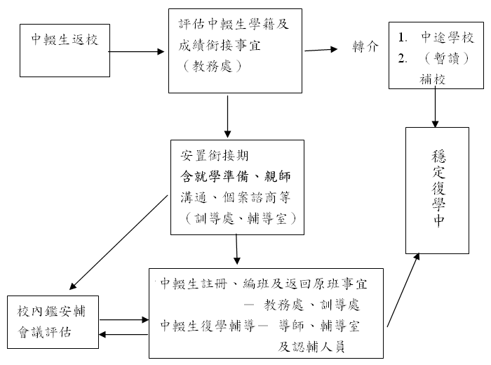

附表一：中輟生復學輔導—個案晤談診斷紀錄

中輟生復學輔導--個案晤談診斷紀錄表
學生姓名： | 時間： | 地點：
家長姓名： | 電話： | 地址：
家庭狀況概述：
中輟原因概述
生活經歷概述：
晤談重點彙整：
 |  |  | 晤談老師 | 簽名

附表二：中輟生復學輔導—專案輔導課程

中輟生復學輔導—專案輔導課程表
學生姓名： |  | 課程期限： 月 日 至 月 日
時間 | 課程/工作/輔導內容 |  |  | 地點 |  |  | 指導老師
7：30--8：15
8：15--8：25 | 休息
8：25--9：10
9：10--9：20 | 休息
9：20--10：05
10：05--10：15 | 休息
10：15--11：00
11：00--11：10 | 休息
11：10--11：55
11：55--12：30 | 用餐
12：30--13：00 | 午休
13：05--13：50
13：50--14：00 | 休息
14：00--14：45
14：45--15：00 | 打掃
15：00--15：45
15：45--15：55 | 休息
15：55--16：40
補充紀錄： |  |  | 校  長 |  | 教  務  主  任 | 訓  導  主  任 |  | 輔  導  主  任 | 輔導組長 | 輔  導  老  師

附表三：中輟生復學輔導—學生輔導日誌

中輟生復學輔導—學生輔導日誌
節次 | 課程內容/輔導紀錄 |  | 指導老師
1
2
3
4
5
6
7
8
綜合紀錄： |  | 輔  導  老  師  簽  章

